Администрация муниципального образования «Красноборский муниципальный район», в соответствии со статей 56.5 Земельного кодекса Российской Федерации, сообщает о планируемом изъятии для муниципальных нужд:
- земельного участка с кадастровым номером 29:08:081501:78, адрес (местоположение): местоположение установлено относительно ориентира, расположенного за пределами участка. Почтовый адрес ориентира: Архангельская область, Красноборский район, МО "Телеговское", д. Курорт Солониха, ул. Борисова, д. 8. Цель изъятия земельного участка для муниципальных нужд: в связи с признанием многоквартирного дома, расположенного по адресу: Архангельская область, Красноборский район, д. Курорт Солониха, ул. Борисова, д. 8, аварийным и подлежащим сносу, согласно распоряжению администрации МО «Телеговское» от 16.11.2012 № 124/1. Границы зоны планируемого размещения объекта определены в схеме расположения земельного участка.
Перечень объектов недвижимого имущества расположенных на земельном участке:
- помещение (квартира), назначение: жилое помещение, кадастровый номер 29:08:013113:246, площадью 67,3 кв.м., адрес: Архангельская область, р-н Красноборский, д. Курорт Солониха, ул. Борисова, д. 8, кв. 1;
- помещение (квартира), назначение: жилое, кадастровый номер 29:08:013113:247, площадью 55,7 кв.м., адрес: Архангельская область, р-н Красноборский, д. Курорт Солониха, ул. Борисова, д. 8, кв. 2;
- помещение (квартира трехкомнатная), назначение: жилое, кадастровый номер 29:08:013113:252, площадью 67,8 кв.м., адрес: Архангельская область, р-н Красноборский, д. Курорт Солониха, ул. Борисова, д. 8, кв. 3;
- помещение (квартира), назначение: жилое помещение, кадастровый номер 29:08:013113:253, площадью 54,9 кв.м., адрес: Архангельская область, р-н Красноборский, д. Курорт Солониха, ул. Борисова, д. 8, кв. 4;
- помещение (квартира), назначение: жилое помещение, кадастровый номер 29:08:013113:248, площадью 67,7 кв.м., адрес: Архангельская область, р-н Красноборский, д. Курорт Солониха, ул. Борисова, д. 8, кв. 5;
- помещение (квартира двухкомнатная), назначение: жилое, кадастровый номер 29:08:013113:249, площадью 55,5 кв.м., адрес: Архангельская область, р-н Красноборский, д. Курорт Солониха, ул. Борисова, д. 8, кв. 6;
- помещение (квартира), назначение: жилое помещение, кадастровый номер 29:08:013113:254, площадью 68,5 кв.м., адрес: Архангельская область, р-н Красноборский, д. Курорт Солониха, ул. Борисова, д. 8, кв. 7;
- помещение (квартира двухкомнатная), назначение: жилое, кадастровый номер 29:08:013113:255, площадью 55,5 кв.м., адрес: Архангельская область, р-н Красноборский, д. Курорт Солониха, ул. Борисова, д. 8, кв. 8;
- помещение (квартира), назначение: жилое помещение, кадастровый номер 29:08:013113:250, площадью 68,6 кв.м., адрес: Архангельская область, р-н Красноборский, д. Курорт Солониха, ул. Борисова, д. 8, кв. 9;
- помещение (квартира), назначение: жилое помещение, кадастровый номер 29:08:013113:251, площадью 55,3 кв.м., адрес: Архангельская область, р-н Красноборский, д. Курорт Солониха, ул. Борисова, д. 8, кв. 10;
- помещение (квартира), назначение: жилое помещение, кадастровый номер 29:08:013113:256, площадью 69,1 кв.м., адрес: Архангельская область, Красноборский район, с. Красноборск, курорт «Солониха», ул. Борисова, д. 8, кв. 11;
- помещение (квартира), назначение: жилое помещение, кадастровый номер 29:08:013113:257, площадью 55,3 кв.м., адрес: Архангельская область, Красноборский район, с. Красноборск, курорт «Солониха», ул. Борисова, д. 8, кв. 12.

Схема расположения земельного участка
местоположение установлено относительно ориентира, расположенного за пределами участка. Почтовый адрес ориентира: Архангельская область, Красноборский район, МО "Телеговское", д. Курорт Солониха, ул. Борисова, д. 8
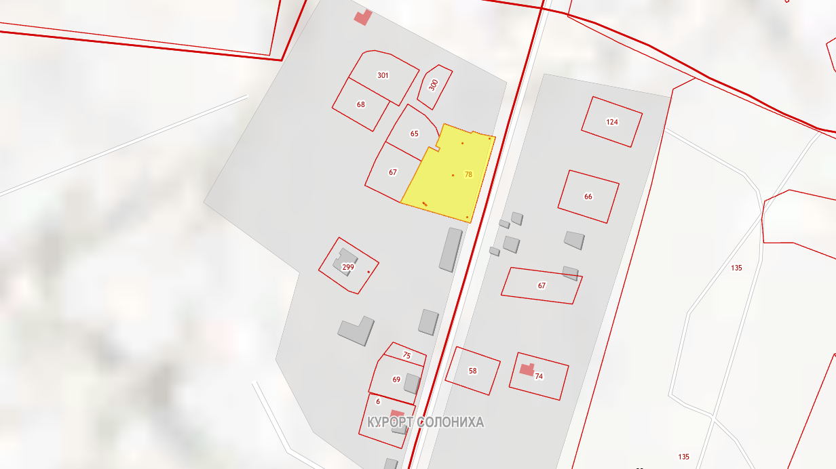
Площадь земельного участка –3910 кв.м.

- земельного участка с кадастровым номером 29:08:013113:336, адрес (местоположение): местоположение установлено относительно ориентира, расположенного за пределами участка. Почтовый адрес ориентира: Архангельская область, Красноборский район, с. Красноборск, ул. Борисова, д. 1. Цель изъятия земельного участка для муниципальных нужд; в связи с признанием многоквартирного дома, расположенного по адресу: Архангельская область, Красноборский район, с. Красноборск, ул. Борисова, д. 1, аварийным и подлежащим сносу, согласно распоряжению администрации МО «Алексеевское» от 128.12.2015 № 146-р. Границы зоны планируемого размещения объекта определены в схеме расположения земельного участка.
Перечень объектов недвижимого имущества расположенных на земельном участке:
- помещение (квартира трехкомнатная), назначение: жилое, кадастровый номер 29:08:013113:264, площадью 49,7 кв.м., адрес: Архангельская область, р-н Красноборский, с. Красноборск, ул. Борисова, д. 1, кв. 1;
- помещение (квартира), назначение: жилое помещение, кадастровый номер 29:08:013113:261, площадью 40,3 кв.м., адрес: Архангельская область, р-н Красноборский, с. Красноборск, ул. Борисова, д. 1, кв. 2;
- помещение (квартира трехкомнатная), назначение: жилое, кадастровый номер 29:08:013113:269, площадью 50 кв.м., адрес: Архангельская область, р-н Красноборский, с. Красноборск, ул. Борисова, д. 1, кв. 3;
- помещение (квартира двухкомнатная), назначение: жилое, кадастровый номер 29:08:013113:262, площадью 40,5 кв.м., адрес: Архангельская область, р-н Красноборский, с. Красноборск, ул. Борисова, д. 1, кв. 4;
- помещение (квартира), назначение: жилое помещение, кадастровый номер 29:08:013113:263, площадью 40,2 кв.м., адрес: Архангельская область, р-н Красноборский, с. Красноборск, ул. Борисова, д. 1, кв. 5;
- помещение (квартира), назначение: жилое помещение, кадастровый номер 29:08:013113:259, площадью 29,3 кв.м., адрес: Архангельская область, р-н Красноборский, с. Красноборск, ул. Борисова, д. 1, кв. 6;
- помещение (квартира), назначение: жилое помещение, кадастровый номер 29:08:013113:265, площадью 40,4 кв.м., адрес: Архангельская область, р-н Красноборский, с. Красноборск, ул. Борисова, д. 1, кв. 7;
- помещение (квартира), назначение: жилое помещение, кадастровый номер 29:08:013113:266, площадью 29,3 кв.м., адрес: Архангельская область, р-н Красноборский, с. Красноборск, ул. Борисова, д. 1, кв. 8;
- помещение (квартира двухкомнатная), назначение: жилое, кадастровый номер 29:08:013113:260, площадью 39,7 кв.м., адрес: Архангельская область, р-н Красноборский, с. Красноборск, ул. Борисова, д. 1, кв. 9;
- помещение (квартира), назначение: жилое, кадастровый номер 29:08:013113:258, площадью 49,3 кв.м., адрес: Архангельская область, р-н Красноборский, с. Красноборск, ул. Борисова, д. 1, кв. 10;
- помещение (квартира), назначение: жилое помещение, кадастровый номер 29:08:013113:267, площадью 40,3 кв.м., адрес: Архангельская область, р-н Красноборский, с. Красноборск, ул. Борисова, д. 1, кв. 11;
- помещение (квартира), назначение: жилое помещение, кадастровый номер 29:08:013113:268, площадью 49,6 кв.м., адрес: Архангельская область, р-н Красноборский, с. Красноборск, ул. Борисова, д. 1, кв. 12;

Схема расположения земельного участка
местоположение установлено относительно ориентира, расположенного за пределами участка. Почтовый адрес ориентира: Архангельская область, Красноборский район, с. Красноборск, ул. Борисова, д. 1.
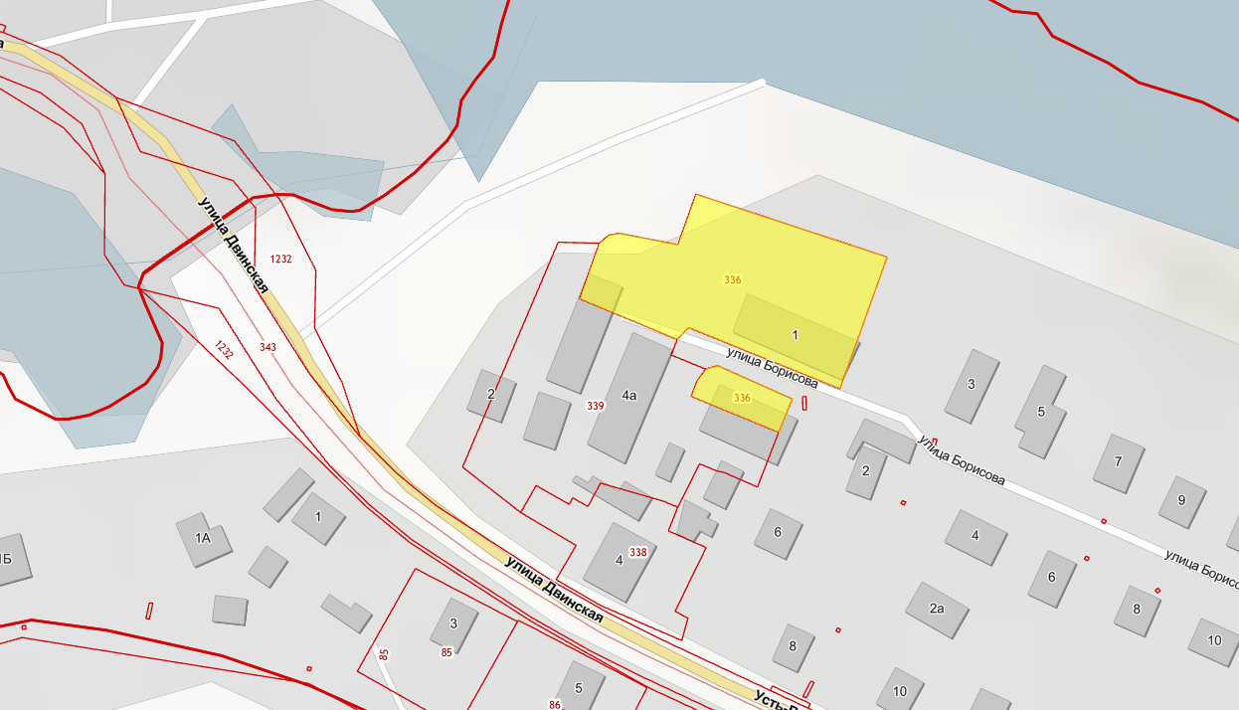
Площадь земельного участка – 3011 кв.м.

- земельного участка с кадастровым номером 29:08:013104:464, адрес (местоположение): местоположение установлено относительно ориентира, расположенного за пределами участка. Почтовый адрес ориентира: Архангельская область, Красноборский район, с. Красноборск, ул. Быстрова, д. 17. Цель изъятия земельного участка для муниципальных нужд: в связи с признанием многоквартирного дома, расположенного по адресу: Архангельская область, Красноборский район, с. Красноборск, ул. Быстрова, д.17, аварийным и подлежащим сносу, согласно распоряжению администрации МО «Алексеевское» от 128.12.2015 № 146-р. Границы зоны планируемого размещения объекта определены в схеме расположения земельного участка.
Перечень объектов недвижимого имущества расположенных на земельном участке:
- помещение (квартира), назначение: жилое помещение, кадастровый номер 29:08:013104:329, площадью 33,5 кв.м., адрес: Архангельская область, р-н Красноборский, с. Красноборск, ул. Быстрова, д. 17, кв. 1;
- помещение (квартира), назначение: жилое помещение, кадастровый номер 29:08:013104:330, площадью 48,1 кв.м., адрес: Архангельская область, р-н Красноборский, с. Красноборск, ул. Быстрова, д. 17, кв. 2;
- помещение (квартира однокомнатная), назначение: жилое, кадастровый номер 29:08:013104:333, площадью 34,5 кв.м., адрес: Архангельская область, р-н Красноборский, с. Красноборск, ул. Быстрова, д. 17, кв. 3;
- помещение (квартира двухкомнатная), назначение: жилое, кадастровый номер 29:08:013104:334, площадью 49,1 кв.м., адрес: Архангельская область, р-н Красноборский, с. Красноборск, ул. Быстрова, д. 17, кв. 4;
- помещение (квартира однокомнатная), назначение: жилое, кадастровый номер 29:08:013104:331, площадью 33,5 кв.м., адрес: Архангельская область, р-н Красноборский, с. Красноборск, ул. Быстрова, д. 17, кв. 5;
- помещение (квартира), назначение: жилое помещение, кадастровый номер 29:08:013104:332, площадью 48,1 кв.м., адрес: Архангельская область, р-н Красноборский, с. Красноборск, ул. Быстрова, д. 17, кв. 6;
- помещение (квартира), назначение: жилое помещение, кадастровый номер 29:08:013104:335, площадью 33,5 кв.м., адрес: Архангельская область, р-н Красноборский, с. Красноборск, ул. Быстрова, д. 17, кв. 7;
- помещение (квартира двухкомнатная), назначение: жилое, кадастровый номер 29:08:013104:336, площадью 48,2 кв.м., адрес: Архангельская область, р-н Красноборский, с. Красноборск, ул. Быстрова, д. 17, кв. 8.

Схема расположения земельного участка
местоположение установлено относительно ориентира, расположенного за пределами участка. Почтовый адрес ориентира: Архангельская область, Красноборский район, с. Красноборск, ул. Быстрова, д. 17.

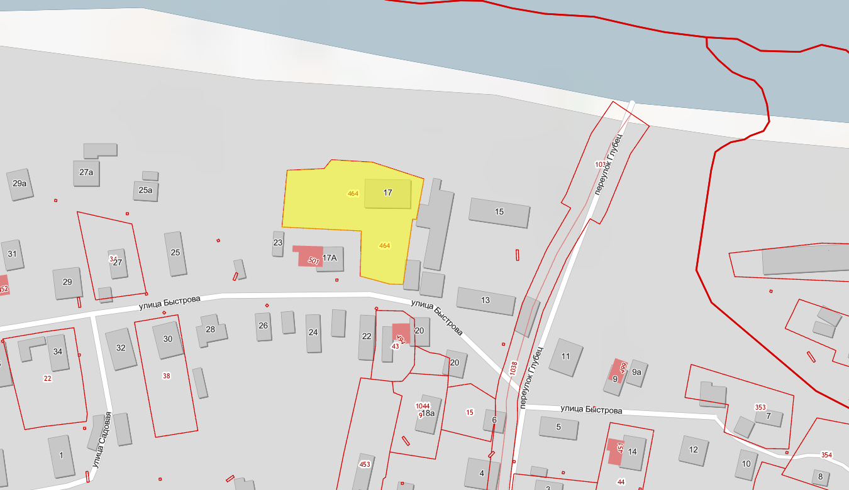
Площадь земельного участка – 2220 кв.м.

- земельного участка с кадастровым номером 29:08:013113:339, адрес (местоположение): местоположение установлено относительно ориентира, расположенного за пределами участка. Почтовый адрес ориентира: Архангельская область, Красноборский район, с. Красноборск, ул. Двинская, д. 4 а. Цель изъятия земельного участка для муниципальных нужд: в связи с признанием многоквартирного дома, расположенного по адресу: Архангельская область, Красноборский район, с. Красноборск, ул. Борисова, д. 1, ул. Двинская, д. 4 а, аварийным и подлежащим сносу, согласно распоряжению «Алексеевское» от 128.12.2015 № 146-р. Границы зоны планируемого размещения объекта определены в схеме расположения земельного участка.
Перечень объектов недвижимого имущества расположенных на земельном участке:
- помещение (квартира трехкомнатная), назначение: жилое, кадастровый номер 29:08:013113:312, площадью 50,3 кв.м., адрес: Архангельская область, р-н Красноборский, с. Красноборск, ул. Двинская, д. 4 А, кв. 1;
- помещение (квартира), назначение: жилое помещение, кадастровый номер 29:08:013113:313, площадью 39,7 кв.м., адрес: Архангельская область, р-н Красноборский, с. Красноборск, ул. Двинская, д. 4 А, кв. 2;
- помещение (квартира), назначение: жилое помещение, кадастровый номер 29:08:013113:318, площадью 50,1 кв.м., адрес: Архангельская область, р-н Красноборский, с. Красноборск, ул. Двинская, д. 4 А, кв. 3;
- помещение (квартира), назначение: жилое помещение, кадастровый номер 29:08:013113:319, площадью 39,7 кв.м., адрес: Архангельская область, р-н Красноборский, с. Красноборск, ул. Двинская, д. 4 А, кв. 4;
- помещение (квартира двухкомнатная), назначение: жилое, кадастровый номер 29:08:013113:314, площадью 40,6 кв.м., адрес: Архангельская область, р-н Красноборский, с. Красноборск, ул. Двинская, д. 4 А, кв. 5;
- помещение (квартира однокомнатная), назначение: жилое, кадастровый номер 29:08:013113:315, площадью 29,4 кв.м., адрес: Архангельская область, р-н Красноборский, с. Красноборск, ул. Двинская, д. 4 А, кв. 6;
- помещение (квартира), назначение: жилое помещение, кадастровый номер 29:08:013113:320, площадью 40,3 кв.м., адрес: Архангельская область, р-н Красноборский, с. Красноборск, ул. Борисова, д. 1, кв. 7;
- помещение (квартира), назначение: жилое помещение, кадастровый номер 29:08:013113:321, площадью 29,4 кв.м., адрес: Архангельская область, р-н Красноборский, с. Красноборск, ул. Двинская, д. 4 А, кв. 8;
- помещение (квартира двухкомнатная), назначение: жилое, кадастровый номер 29:08:013113:316, площадью 40,1 кв.м., адрес: Архангельская область, р-н Красноборский, с. Красноборск, ул. Двинская, д. 4 А, кв. 9;
- помещение (квартира трехкомнатная), назначение: жилое, кадастровый номер 29:08:013113:317, площадью 50,1 кв.м., адрес: Архангельская область, р-н Красноборский, с. Красноборск, ул. Двинская, д. 4 А, кв. 10;
- помещение (квартира двухкомнатная), назначение: жилое, кадастровый номер 29:08:013113:322, площадью 39,7 кв.м., адрес: Архангельская область, р-н Красноборский, с. Красноборск, ул. Двинская, д. 4 А, кв. 11;
- помещение (квартира), назначение: жилое помещение, кадастровый номер 29:08:013113:323, площадью 49,4 кв.м., адрес: Архангельская область, р-н Красноборский, с. Красноборск, ул. Двинская, д. 4 А, кв. 12;

Схема расположения земельного участка
местоположение установлено относительно ориентира, расположенного за пределами участка. Почтовый адрес ориентира: Архангельская область, Красноборский район, с. Красноборск, ул. Двинская, д. 4 а.
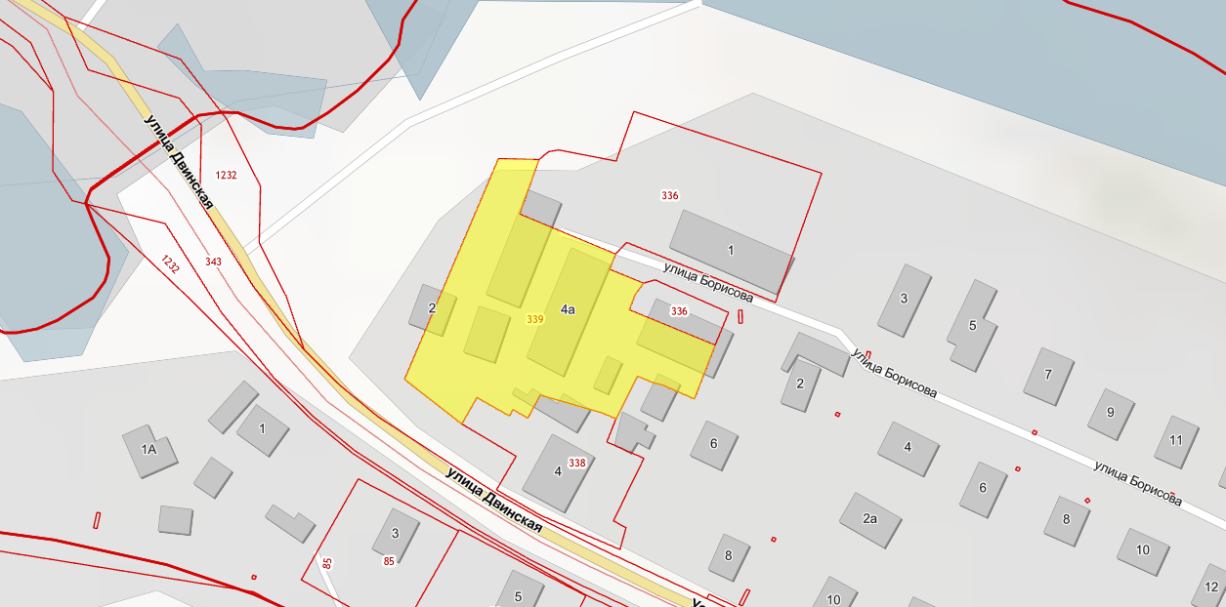
Площадь земельного участка – 3562 кв.м.

- земельного участка с кадастровым номером 29:08:013110:152, адрес (местоположение): Архангельская область, Красноборский район, с. Красноборск, ул. Первомайская, д. 2а. Цель изъятия земельного участка для муниципальных нужд: в связи с признанием многоквартирного дома, расположенного по адресу: Архангельская область, Красноборский район, с. Красноборск, ул. Первомайская, д. 2а, аварийным и подлежащим сносу, согласно распоряжению администрации МО «Алексеевское» от 18.03.2015 № 28-р. Границы зоны планируемого размещения объекта определены в схеме расположения земельного участка.
Перечень объектов недвижимого имущества расположенных на земельном участке:
- помещение (квартира), назначение: жилое помещение, кадастровый номер 29:08:013110:286, площадью 36,4 кв.м., адрес: Архангельская область, р-н Красноборский, с. Красноборск, ул. Первомайская, д. 2 А, кв. 1;
- помещение (квартира), назначение: жилое помещение, кадастровый номер 29:08:013110:287, площадью 51,1 кв.м., адрес: Архангельская область, р-н Красноборский, с. Красноборск, ул. Первомайская, д. 2 А, кв. 2;
- помещение (квартира), назначение: жилое помещение, кадастровый номер 29:08:013110:290, площадью 62,6 кв.м., адрес: Архангельская область, р-н Красноборский, с. Красноборск, ул. Первомайская, д. 2 А, кв. 3;
- помещение (квартира двухкомнатная), назначение: жилое, кадастровый номер 29:08:013110:291, площадью 51,1 кв.м., адрес: Архангельская область, р-н Красноборский, с. Красноборск, ул. Первомайская, д. 2 А, кв. 4;
- помещение (квартира), назначение: жилое, кадастровый номер 29:08:013110:294, площадью 63,4 кв.м., адрес: Архангельская область, р-н Красноборский, с. Красноборск, ул. Первомайская, д. 2 А, кв. 5;
- помещение (квартира двухкомнатная), назначение: жилое, кадастровый номер 29:08:013110:295, площадью 51,2 кв.м., адрес: Архангельская область, р-н Красноборский, с. Красноборск, ул. Первомайская, д. 2 А, кв. 6;
- помещение (квартира трехкомнатная), назначение: жилое, кадастровый номер 29:08:013110:296, площадью 63,9 кв.м., адрес: Архангельская область, р-н Красноборский, с. Красноборск, ул. Первомайская, д. 2 А, кв. 7;
- помещение (квартира двухкомнатная), назначение: жилое, кадастровый номер 29:08:013110:297, площадью 51,1 кв.м., адрес: Архангельская область, р-н Красноборский, с. Красноборск, ул. Первомайская, д. 2 А, кв. 8;
- помещение (квартира), назначение: жилое, кадастровый номер 29:08:013110:288, площадью 63,2 кв.м., адрес: Архангельская область, р-н Красноборский, с. Красноборск, ул. Первомайская, д. 2 А, кв. 9;
- помещение (квартира), назначение: жилое, кадастровый номер 29:08:013110:289, площадью 51,1 кв.м., адрес: Российская Федерация, Архангельская обл., м.р-н Красноборский, с.л. Алексеевское, с. Красноборск, ул. Первомайская, д. 2 А, кв. 10;
- помещение (квартира трехкомнатная), назначение: жилое, кадастровый номер 29:08:013110:292, площадью 63,2 кв.м., адрес: Архангельская область, р-н Красноборский, с. Красноборск, ул. Первомайская, д. 2 А, кв. 11;
- помещение (квартира двухкомнатная), назначение: жилое, кадастровый номер 29:08:013110:293, площадью 51,4 кв.м., адрес: Архангельская область, р-н Красноборский, с. Красноборск, ул. Первомайская, д. 2 А, кв. 12;

Схема расположения земельного участка
Архангельская область, Красноборский район, с. Красноборск, ул. Первомайская, д. 2а.
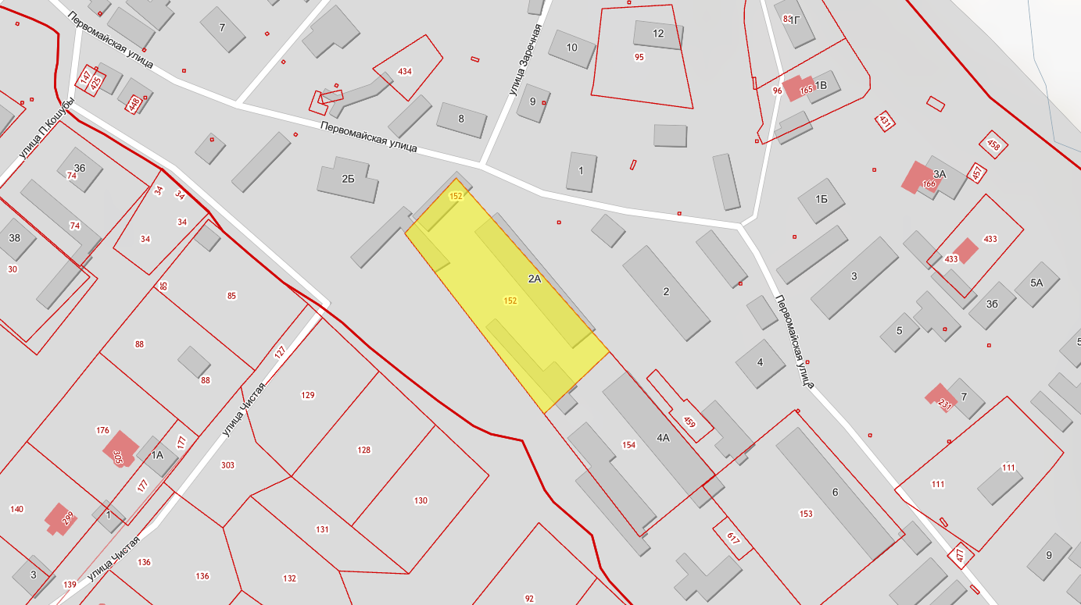
Площадь земельного участка – 2523 кв.м.

- земельного участка с кадастровым номером 29:08:013110:152, адрес (местоположение): местоположение установлено относительно ориентира, расположенного в границах участка. Почтовый адрес ориентира Архангельская область, Красноборский район, с. Красноборск, ул. Первомайская, д. 4а. Цель изъятия земельного участка для муниципальных нужд: в связи с признанием многоквартирного дома, расположенного по адресу: Архангельская область, Красноборский район, с. Красноборск, ул. Первомайская, д. 4А, аварийным и подлежащим сносу, согласно распоряжению администрации МО «Алексеевское» от 28.12.2015 № 146-р. Границы зоны планируемого размещения объекта определены в схеме расположения земельного участка.
Перечень объектов недвижимого имущества расположенных на земельном участке:
- помещение (квартира), назначение: жилое помещение, кадастровый номер 29:08:013110:357, площадью 66,4 кв.м., адрес: Архангельская область, Красноборский район, с. Красноборск, ул. Первомайская, д. 4 А, кв. 1;
- помещение (квартира), назначение: жилое помещение, кадастровый номер 29:08:013110:420, площадью 50,6 кв.м., адрес: Архангельская область, Красноборский район, с. Красноборск, ул. Первомайская, д. 4 А, кв. 2;
- помещение (квартира), назначение: жилое помещение, кадастровый номер 29:08:013110:352, площадью 63,9 кв.м., адрес: Архангельская область, Красноборский район, с. Красноборск, ул. Первомайская, д. 4 А, кв. 3;
- помещение (квартира двухкомнатная), назначение: жилое, кадастровый номер 29:08:013110:353, площадью 50,5 кв.м., адрес: Архангельская область, Красноборский район, с. Красноборск, ул. Первомайская, д. 4 А, кв. 4;
- помещение (квартира трехкомнатная), назначение: жилое, кадастровый номер 29:08:013110:358, площадью 63,4 кв.м., адрес: Архангельская область, Красноборский район, с. Красноборск, ул. Первомайская, д. 4 А, кв. 5;
- помещение (квартира), назначение: жилое помещение, кадастровый номер 29:08:013110:359, площадью 52,6 кв.м., адрес: Архангельская область, Красноборский район, с. Красноборск, ул. Первомайская, д. 4 А, кв. 6;
- помещение (квартира трехкомнатная), назначение: жилое, кадастровый номер 29:08:013110:354, площадью 63,8 кв.м., адрес: Архангельская область, Красноборский район, с. Красноборск, ул. Первомайская, д. 4 А, кв. 7;
- помещение (квартира), назначение: жилое помещение, кадастровый номер 29:08:013110:440, площадью 52 кв.м., адрес: Архангельская область, Красноборский район, с. Красноборск, ул. Первомайская, д. 4 А, кв. 8;
- помещение (квартира), назначение: жилое помещение, кадастровый номер 29:08:013110:360, площадью 63,2 кв.м., адрес: Архангельская область, Красноборский район, с. Красноборск, ул. Первомайская, д. 4 А, кв. 9;
- помещение (квартира двухкомнатная), назначение: жилое, кадастровый номер 29:08:013110:361, площадью 52,5 кв.м., адрес: Архангельская область, Красноборский район, с. Красноборск, ул. Первомайская, д. 4 А, кв. 10;
- помещение (квартира), назначение: жилое, кадастровый номер 29:08:013110:429, площадью 64 кв.м., адрес: Российская Федерация, Архангельская обл., м.р-н Красноборский, с.л. Алексеевское, с. Красноборск, ул. Первомайская, д. 4 А, кв. 11;
- помещение (квартира), назначение: жилое, кадастровый номер 29:08:013110:489, площадью 50,5 кв.м., адрес: Российская Федерация, Архангельская обл., м.р-н Красноборский, с.л. Алексеевское, с. Красноборск, ул. Первомайская, д. 4 А, кв. 12;

Схема расположения земельного участка
местоположение установлено относительно ориентира, расположенного в границах участка. Почтовый адрес ориентира Архангельская область, Красноборский район, с. Красноборск, ул. Первомайская, д. 4а.
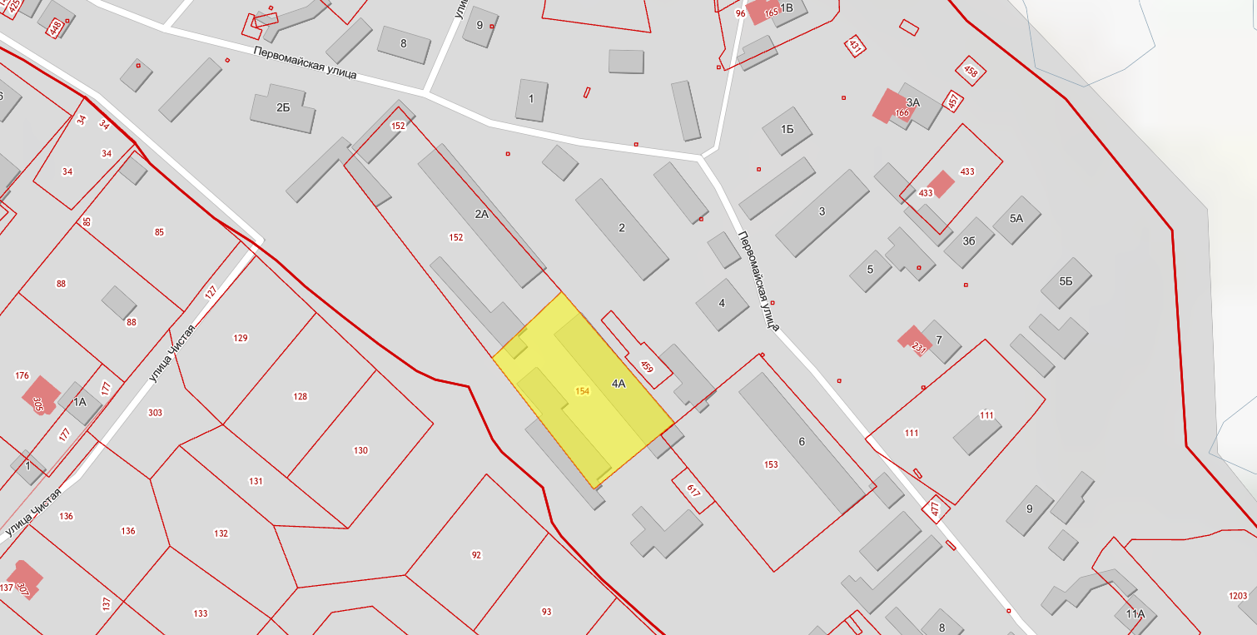
Площадь земельного участка – 1992 кв.м.

Заинтересованные лица могут получить информацию о предполагаемом изъятии вышеуказанных земельных участков и расположенных на них объектов недвижимого имущества для муниципальных нужд, подать заявление об учете прав на вышеуказанные земельные участки и иные объекты недвижимого имущества, ознакомиться со схемами расположения земельных участков, подлежащих изъятию, по адресу: Архангельская область, Красноборский район, с. Красноборск, ул. Гагарина, д. 7 а, офис 46.
Срок ознакомления с указанными документами: в течение шестидесяти дней со дня размещения данного сообщения. Время приема граждан и юридических лиц: в рабочие дни с 9-00 до 16-45, перерыв с 13-00 до 14-00. Телефон для справок: 8 (81840) 3-13-50, 3-10-66.
Официальный сайт в информационно-телекоммуникационной сети «Интернет», на котором размещено сообщение о планируемом изъятии земельных участков для муниципальных нужд: krasnoborskiy.ru.
Ответственный за осуществление выявления лиц, земельные участи которых подлежат изъятию для муниципальных нужд: комитет по управлению муниципальным имуществом администрации муниципального образования «Красноборский муниципальный район».

